# PHẦN A. LÝ THUYẾT VÀ VÍ DỤ MINH HỌA

## 1. BIẾN CỐ HỢP

Cho  và  là hai biến cố. Biến cố: " hoặc  xảy ra" được gọi là biến cố hợp của  và , kí hiệu là . Biến cố hợp của  và  là tập con  của không gian mẫu .

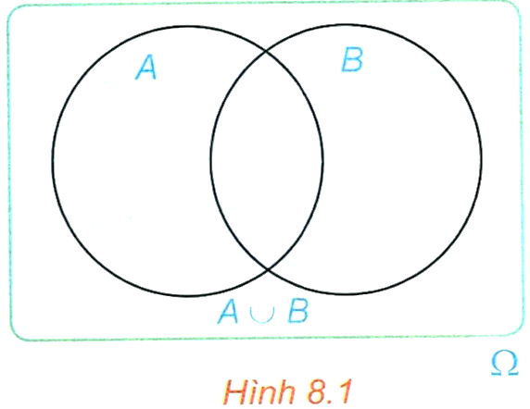

**Ví dụ 1.** Một hộp đựng 15 tấm thẻ cùng loại được đánh số từ 1 đến 15 . Rút ngẫu nhiên một tấm thẻ trong hộp. Gọi  là biến cố "Số ghi trên tấm thẻ là số lẻ";  là biến cố "Số ghi trên tấm thẻ là số nguyên tố".

a) Mô tả không gian mẫu.

b) Nêu nội dung của biến cố hợp . Hỏi  là tập con nào của không gian mẫu?

**Giải**

a) Không gian mẫu .

b)  là biến cố "Số ghi trên tấm thẻ là số lẻ hoặc số nguyên tố".

Ta có .

Vậy .

## **2. BIẾN CỐ GIAO**

Cho  và  là hai biến cố. Biến cố: "Cả  và  đều xảy ra" được gọi là biến cố giao của  và , kí hiệu là .

Biến cố giao của  và  là tập con  của không gian mẫu .

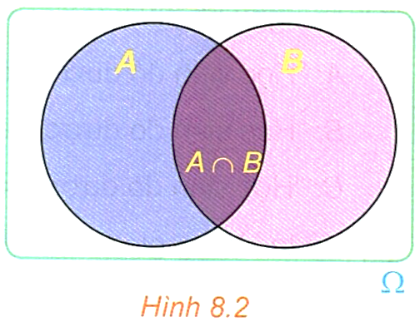

**Ví dụ 2.** Một tổ trong lớp 11C có 9 học sinh. Phỏng vấn 9 bạn này với câu hỏi: "Bạn có biết chơi môn thể thao nào trong hai môn này không?". Nếu biết thì đánh dấu X vào ô ghi tên môn thể thao đó, không biết thì để trống. Kết quả thu được như sau:

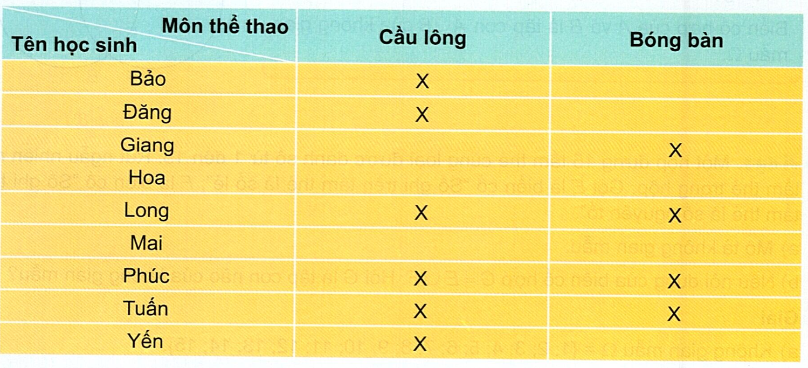

Chọn ngẫu nhiên một học sinh trong tổ. Xét các biến cố sau:

U: "Học sinh được chọn biết chơi cầu lông";

V : "Học sinh được chọn biết chơi bóng bàn".

a) Mô tả không gian mẫu.

b) Nội dung của biến cố giao  là gì? Mỗi biến cố  là tập con nào của không gian mẫu?

**Giải**

a) Không gian mẫu Bảo; Đăng; Giang; Hoa; Long; Mai; Phúc; Tuấn; Yến}

b)  là biến cố "Học sinh được chọn biết chơi cả cầu lông và bóng bàn".

Ta có: Bảo; Đăng; Long; Phúc; Tuấn; Yến}; Giang; Long; Phúc; Tuấn}

Vậy Long; Phúc; Tuấn .

## **3. BIẾN CỐ ĐỘC LẬP**

Cặp biến cố  và  được gọi là độc lập nếu việc xảy ra hay không xảy ra của biến cố này không ảnh hưởng tới xác suất xảy ra của biến cố kia.

**Chú ý.** Nếu cặp biến cố  và  độc lập thì các cặp biến cố:  và  và  và  cũng độc lập.

**Ví dụ 3.** Một hộp đựng 4 viên bi màu đỏ và 5 viên bi màu xanh, có cùng kích thước và khối lượng.

a) Bạn Minh lấy ngẫu nhiên một viên bi, ghi lại màu của viên bi được lấy ra rồi trả lại viên bi vào hộp. Tiếp theo, bạn Hùng lấy ngẫu nhiên một viên bi từ hộp đó. Xét hai biến cố sau:

 : "Minh lấy được viên bi màu đỏ";

 : "Hùng lấy được viên bi màu xanh".

Chứng tỏ rằng hai biến cố  và  độc lập.

b) Bạn Sơn lấy ngẫu nhiên một viên bi và không trả lại vào hộp. Tiếp theo, bạn Tùng lấy ngẫu nhiên một viên bi từ hộp đó. Xét hai biến cố sau:

C: "Sơn lấy được viên bi màu đỏ";

D : "Tùng lấy được viên bi màu xanh".

Chứng tỏ rằng hai biến cố  và  không độc lập.

**Giải**

a) Nếu  xảy ra, tức là Minh lấy được viên bi màu đỏ. Vì Minh trả lại viên bi đã lấy vào hộp nên trong hộp có 4 viên bi màu đỏ và 5 viên bi màu xanh. Vậy .

Nếu  không xảy ra, tức là Minh lấy được viên bi màu xanh. Vì Minh trả lại viên bi đã lấy vào hộp nên trong hộp vẫn có 4 viên bi màu đỏ và 5 viên bi màu xanh. Vậy .

Như vậy, xác suất xảy ra của biến cố  không thay đổi bởi việc xảy ra hay không xảy ra của biến cố .

Vì Hùng lấy sau Minh nên  dù biến cố  xảy ra hay không xảy ra.

Vậy  và  độc lập.

b) Nếu  xảy ra, tức là Sơn lấy được viên bi màu đỏ. Vì Sơn không trả lại viên bi đó vào hộp nên trong hộp có 8 viên bi với 3 viên bi màu đỏ và 5 viên bi màu xanh. Vậy .

Nếu  không xảy ra, tức là Sơn lấy được viên bi màu xanh. Vì Sơn không trả lại viên bi đã lấy vào hộp nên trong hộp có 4 viên bi màu đỏ và 4 viên bi màu xanh. Vậy .

Như vậy, xác suất xảy ra của biến cố  đã thay đổi phụ thuộc vào việc biến cố  xảy ra hay không xảy ra. Do đó, hai biến cố  và  không độc lập.

# PHẦN B. BÀI TẬP TỰ LUẬN (PHÂN DẠNG)

## **Dạng. Xác định biến cố (giao, hợp, độc lập)**

1. **(SGK - KNTT 11 - Tập 2)** Một tổ trong lớp 11B có 4 học sinh nữ là Hương, Hồng, Dung, Phương và 5 học sinh nam là Sơn, Tùng, Hoàng, Tiến, Hải. Trong giờ học, giáo viên chọn ngẫu nhiên một học sinh trong tổ đó lên bảng để kiểm tra bài.

Xét các biến cố sau:

H: "Học sinh đó là một bạn nữ";

K : "Học sinh đó có tên bắt đầu là chữ cái H".

a) Mô tả không gian mẫu.

b) Nêu nội dung của biến cố hợp . Mỗi biến cố  là tập con nào của không gian mẫu?

1. **(SGK - KNTT 11 - Tập 2)** Một hộp đựng 25 tấm thẻ cùng loại được đánh số từ 1 đến 25 . Rút ngẫu nhiên một tấm thẻ trong hộp. Xét các biến cố P : "Số ghi trên tấm thẻ là số chia hết cho 4"; Q: "Số ghi trên tấm thẻ là số chia hết cho 6".

a) Mô tả không gian mẫu.

b) Nội dung của biến cố giao  là gì? Mỗi biến cố  là tập con nào của không gian mẫu?

1. **(SGK - KNTT 11 - Tập 2)** Trở lại tình huống mở đầu. Sử dụng khái niệm biến cố hợp, biến cố giao, biến cố đối, ta biểu diễn biến cố  theo các biến cố  và  như sau:

Biến cố  xảy ra khi và chỉ khi hoặc gia đình đó có ti vi và không có máy vi tính hoặc gia đình đó không có ti vi và có máy vi tính. Vậy .

Biến cố  xảy ra khi và chỉ khi gia đình đó không có cả ti vi và máy vi tính. Vậy .

Hãy biểu diễn mỗi biến cố  theo các biến cố  và .

1. **(SGK - KNTT 11 - Tập 2)** Trở lại tình huống trong HĐ3. Xét hai biến cố sau:

 : "Số chấm xuất hiện trên con xúc xắc bạn Minh gieo là số nguyên tố";

 : "Số chấm xuất hiện trên con xúc xắc bạn Sơn gieo là số chia hết cho 3".

Hai biến cố  và  độc lập hay không độc lập?

1. **(SGK - KNTT 11 - Tập 2)** Một hộp đựng 15 tấm thẻ cùng loại được đánh số từ 1 đến 15. Rút ngẫu nhiên một tấm thẻ và quan sát số ghi trên thẻ. Gọi  là biến cố "Số ghi trên tấm thẻ nhỏ hơn 7 ";  là biến cố "Số ghi trên tấm thẻ là số nguyên tố".

a) Mô tả không gian mẫu.

b) Mỗi biến cố  và  là tập con nào của không gian mẫu?

1. **(SGK - KNTT 11 - Tập 2)** Gieo hai con xúc xắc cân đối, đồng chất. Xét các biến cố sau:

E: "Số chấm xuất hiện trên hai con xúc xắc đều là số chẵn";

F: "Số chấm xuất hiện trên hai con xúc xắc khác tính chẵn lẻ";

K: "Tích số chấm xuất hiện trên hai con xúc xắc là số chẵn".

Chứng minh rằng  là biến cố hợp của  và .

1. **(SGK - KNTT 11 - Tập 2)** Chọn ngẫu nhiên một học sinh trong trường em. Xét hai biến cố sau:

P: "Học sinh đó bị cận thị";

Q: "Học sinh đó học giỏi môn Toán".

Nêu nội dung của các biến cố  và .

1. **(SGK - KNTT 11 - Tập 2)** Có hai chuồng nuôi thỏ. Chuồng I có 5 con thỏ đen và 10 con thỏ trắng. Chuồng II có 3 con thỏ trắng và 7 con thỏ đen. Từ mỗi chuồng bắt ngẫu nhiên ra một con thỏ. Xét hai biến cố sau:

A: "Bắt được con thỏ trắng từ chuồng I";

B : "Bắt được con thỏ đen từ chuồng II".

Chứng tỏ rằng hai biến cố  và  độc lập.

1. **(SGK - KNTT 11 - Tập 2)** Có hai chuồng nuôi gà. Chuồng I có 9 con gà mái và 3 con gà trống. Chuồng II có 3 con gà mái và 6 con gà trống. Bắt ngẫu nhiên một con gà của chuồng I để đem bán rồi dồn các con gà còn lại của chuồng I vào chuồng II. Sau đó bắt ngẫu nhiên một con gà của chuồng II. Xét hai biến cố sau:

 : "Bắt được con gà trống từ chuồng l";

 : "Bắt được con gà mái từ chuồng II".

Chứng tỏ rằng hai biến cố  và  không độc lập.

1. Hai xạ thủ  mỗi người bắn một viên đạn vào một mục tiêu. Xét các biến cố  : "Xạ thủ  bắn trúng";  : "Xạ thủ  bắn trúng".

Nêu nội dung của các biến cố .

1. Có hai chiếc hộp  mỗi hộp đựng 30 tấm thẻ, đánh số từ 1 đến 30 . Từ mỗi hộp rút ngẫu nhiên một tấm thẻ. Kí hiệu  là số ghi trên thẻ tương ứng rút từ hộp  và hộp .

Gọi  là biến cố: " là số chẵn";  là biến cố: " là số chẵn".

Xét biến cố  "  là số lẻ”.

Chứng tỏ rằng .

1. Có hai lọ hoa. Lọ I cắm 5 bông hoa hồng và 3 bông hoa cúc. Lọ II cắm 4 bông hoa hồng và 5 bông hoa thược dược. Lấy ngẫu nhiên đồng thời từ mỗi lọ một bông hoa. Xét hai biến cố sau:

 : "Lấy được bông hoa hồng từ lọ I",  : "Lấy bông hoa hồng từ lọ II".

Chứng tỏ rằng  và  độc lập.

1. Một hộp đựng 70 tấm thẻ, đánh số từ 1 đến 70 . Rút ngẫu nhiên một tấm thẻ. Kí hiệu  là số ghi trên thẻ. Gọi  là biến cố: " là ước của 28",  là biến cố: " là ước của 70". Xét biến cố  : " là ước của 14". Chứng tỏ  là biến cố giao của  và .
2. Một chiến hạm có ba bộ phận  có tầm quan trọng khác nhau. Chiến hạm sẽ bị chìm khi và chỉ khi:

- Hoặc có một quả ngư lôi bắn trúng bộ phận A;

- Hoặc có hai quả ngư lôi bắn trúng bộ phận ;

- Hoặc có ba quả ngư lôi bắn trúng bộ phận .

Giả sử có hai quả ngư lôi bắn trúng chiến hạm. Xét hai biến cố  : "Hai quả trúng vào ",  : "Một quả trúng vào , một quả trúng vào  ".

Gọi  là biến cố: "Chiến hạm không bị chìm". Chứng tỏ rằng  là biến cố hợp của  và .

1. Có bốn chiếc hộp I, II, III, IV mỗi hộp đựng 10 tấm thẻ, đánh số từ 1 đến 10 . Từ mỗi hộp rút ngẫu nhiên một tấm thẻ. Gọi  là số ghi trên thẻ tương úng rút từ I, II, III, IV.

Xét các biến cố sau:

 : " là số chẵn";  : " là số chẵn";  : " là số chẵn";  : "  là số chẵn";

 : " là số lẻ";  : " là số lẻ", ; "  là số chẵn".

Chứng tỏ rằng:

a) ;

b) .

1. Hai bạn Sơn và Tùng, mỗi bạn gieo đồng thời hai đồng xu cân đối. Xét hai biến cố sau:

: "Cả hai đồng xu bạn Sơn gieo đều ra mặt sấp".

: "Hai đồng xu bạn Tùng gieo có một sấp, một ngửa".

Chứng tỏ rằng  và  độc lập.

1. Một chiếc túi có 12 tấm thẻ được đánh số từ 1 đến 12. Bạn Hoà rút ngẫu nhiên một tấm thẻ trong túi để sang bên cạnh. Tiếp theo, bạn Bình rút ngẫu nhiên tiếp một tấm thể. Xét hai biến cố sau:

: "Bạn Hoà rút được tấm thẻ ghi số lẻ";

 : "Bạn Bình rút được tấm thẻ ghi số chẵn".

Chứng tỏ rằng hai biến cố  và  không độc lập.

1. Một hộp có 10 viên bi màu xanh và 15 viên bi màu đỏ, các viên bi có kích thước và khối lượng như nhau. Lấy ngẫu nhiên hai viên bi. Xét các biến cố:

 : "Hai viên bi được lấy ra có cùng màu xanh";

 : "Hai viên bi được lấy ra có cùng màu đỏ";

 : "Hai viên bi được lấy ra cùng màu";

 : "Hai viên bi được lấy ra khác màu".

Chọn phát biểu đúng trong những phát biểu sau đây:

a) Biến cố hợp của hai biến cố  và  là biến cố .

b) Biến cố hợp của hai biến cố  và  là biến cố .

c) Biến cố hợp của hai biến cố  và  là biến cố .

1. Gieo một xúc xắc cân đối và đồng chất hai lần liên tiếp. Xét các biến cố:

 : "Số chấm xuất hiện ở lần gieo thứ nhất là số lẻ";

 : "Số chấm xuất hiện ở lần gieo thứ hai là số lẻ".

Chọn phát biểu đúng trong những phát biểu sau đây:

a) Biến cố giao của hai biến cố  và  là "Số chấm xuất hiện ở lần gieo thứ nhất là số lẻ hoặc số chấm xuất hiện ở lần gieo thứ hai là số lẻ”.

b) Biến cố giao của hai biến cố  và  là "Số chấm xuất hiện ở lần gieo thứ nhất là số lẻ và số chấm xuất hiện ở lần gieo thứ hai là số lẻ".

c) Biến cố giao của hai biến cố  và  là "Tích số chấm xuất hiện ở hai lần gieo là số lẻ".

d) Biến cố giao của hai biến cố  và  là "Tích số chấm xuất hiện ở hai lần gieo là số chẵn".

1. Tung một đồng xu cân đối và đồng chất ba lần liên tiếp. Xét các biến cố:

A: "Đồng xu xuất hiện mặt sấp  ở lần tung thứ nhất";

 : "Đồng xu xuất hiện mặt ngửa  ở lần tung thứ nhất".

Hai biến cố trên có xung khắc hay không?

1. Một hộp có 7 viên bi màu xanh và 8 viên bi màu đỏ, các viên bi có kích thước và khối lượng như nhau. Lấy viên bi ngẫu nhiên hai lần liên tiếp, trong đó mỗi lần lấy ngẫu nhiên một viên bi trong hộp, ghi lại màu của viên bi lấy ra và bỏ lại viên bi đó vào hộp. Xét các biến cố:

 : Viên bi màu đỏ được lấy ra ở lần thứ nhất;

 : Viên bi màu xanh được lấy ra ở lần thứ hai.

Hai biến cố  và  có độc lập không? Vì sao?

1. Một lớp học có 35 học sinh gồm 20 nam và 15 nữ. Chọn ngẫu nhiên ra 2 học sinh để phân công trực nhật.

a) Xét các biến cố sau:

 : "Hai học sinh được chọn đều là học sinh nam";

 : "Hai học sinh được chọn đều là học sinh nữ";

 : "Hai học sinh được chọn có cùng giới tính".

Trong ba biến cố , biến cố nào là biến cố hợp của hai biến cố còn lại?

b) Xét các biến cố sau:

: "Hai học sinh được chọn gồm một bạn nam và một bạn nữ";

 : "Trong hai học sinh được chọn, có ít nhất một học sinh nư";

: "Trong hai học sinh được chọn, có ít nhất một học sinh nam".

Trong ba biến cố , biến cố nào là biến cố giao của hai biến cố còn lại?

1. Một ban văn nghệ có 20 người, trong đó có 8 nam và 12 nữ. Chọn ngẫu nhiên ra 5 người để tập múa. Xét các biến cố sau:

: "Trong 5 người được chọn, số nam lớn hơn 3";

 : "Trong 5 người được chọn, số nũ nhỏ hơn 3";

 : “Trong 5 người được chọn, số nam không vượt quá 3”.

Trong ba biến cố , hai biến cố nào là xung khắc?

1. Gieo một xúc xắc cân đối và đồng chất ba lần liên tiếp. Xét các biến cố sau:

: "Số chấm xuất hiện ở lần gieo thứ nhất lớn hơn 3";

 : "Số chấm xuất hiện ở lần gieo thứ hai nhỏ hơn 3";

: "Số chấm xuất hiện ở lần gieo thứ ba lớn hơn 3";

 : "Số chấm xuất hiện ở lần gieo thứ nhất nhỏ hơn 3".

Trong các biến cố trên, tìm:

a) Một cặp biến cố xung khắc;

b) Ba cặp biến cố độc lập. Tài liệu được chia sẻ bởi Website VnTeach.Com

https://www.vnteach.com